Årsmøte i Horten Hundeklubb (HHK) for 2019
11.02.2019 kl. 18.00
Vikveien 379

- Åpning ved styrets leder
- Fremmøte / stemmetall
- Valg av møteleder
- Valg av referent
- Valg av 2 personer til å undertegne årsmøteprotokoll
- Godkjennelse av agenda
- Godkjennelse av årsberetninger
  - Horten Hundeklubb
  - Lydighet
  - Konkurransegruppen
  - Rallylydighet
  - Brukshundgruppa
- Endring av vedtekter for Horten Hundeklubb (HHK), gjeldende fra 01.04.2019
- Regnskap
- Budsjett
- Valg av styre:
Ikke på valg:
Verv: | Gjenværende tid:
Nestleder: Svein Cederborg | 1 år
Sekretær: Kirsten Engberg | 1 år
Styremedlem: Tanja Andreassen | 1 år

Valgkomiteens innstilling:
Leder: Lisbeth Venås | velges for 2 år
Styremedlem: Hanna Svendsrud Lieng | velges for 2 år
Styremedlem: Caroline Martinsen | velges for 2 år
Styremedlem: Lise Storelid | velges for 2 år

- Valg på revisor og vararevisor
- Valg av valgkomite, leder + 2 medlemmer
- Innkomne forslag:
Ingen innkomne forslag
- Eventuelt?

Årsmøtet er i henhold til nye vedtekter annonsert på klubbens nye hjemmeside, samt facebookside, og hengt opp på klubben.
Medlemsmøte med utdeling av priser avholdes umiddelbart etter årsmøtets avslutning.

Årsberetning for Horten Hundeklubb

Horten Hundeklubb har i året som har gått avholdt 6 styremøter og 1 medlemsmøte.
I høst ble det satt opp ny bod, da den gamle var blitt skjev.
Etter avtale er det John Are Lærum som står for brøyting av sletta. For å begrense kostnader på brøyting, har det blitt prioritert å brøyte de dager hvor det har vært trening med instruktør.
Klubben har hatt 1 dugnad, plassen ble ryddet og raket, hytta ble vasket, toalettet tømt og vasket,
Kiosk salg har hovedsakelig begrenset seg til salg av kaffe og brus, hvor ansvarlig for treningen har solgt når medlemmene ønsket å handle.
I juni ble det holdt en sommerfest med leker og godt humør i flott sommervær.
I november ble det holdt en juleavslutning på klubben, med gløgg og kaker. En fin og sosial kveld.
Klubben arrangerte Hundens dag, 26. mai. Grunnet lite oppmøte ble styre enig om at i fremtiden skal den arrangeres på høsten.
Horten Hundeklubb deltok ikke i borgertoget på 17. mai i 2018.
Klubben har avholdt 2 rallylydighetsstevner.

Årsberetning for lydighet 2018

HHK har også i år hatt treninger i hverdagslydighet på onsdager.
Lisbeth Venås har vært hovedinstruktør i 2018, etter fullført trinn 1 utdannelse høsten 2017, mens Tanja Andreassen og Svein Cederborg har hjulpet til.
Fokuset har vært mot den daglige lydigheten man trenger, møtetrening, kontakt, innkalling m.m., men har selvsagt blitt justert ut i fra hvem som har møtt opp, det har vært fra to til tretten ekvipasjer på treningene.
Svein Cederborg var instruktør for bronsemerkekurs høsten 2018, og klubben har avholdt to bronsemerkeprøver i 2018, en før sommeren og en på senhøsten, der til sammen 7 ekvipasjer besto.

Årsberetning for konkurranselydighet 2018

På mandager har det vært konkurranselydighet uten instruktør. Treningene har vært lagt opp med at alle har hatt fokus på hver enkelt ekvipasje i noen minutter, for å hjelpe denne med en spesiell utfordring, før man har gått over til egentrening, noe som har fungert bra.
Interessen for konkurranselydighet har vært begrenset i klubben, men det er enkelte ekvipasjer som har planer om å starte lydighet i 2019. Treningene har tidvis også funnet sted andre steder enn klubben for å gi litt nye utfordringer.
Det har vært fra to til syv ekvipasjer på treningene, men vi håper at flere vil fatte interesse for lydighet fremover.

ÅRSRAPPORT RALLY LYDIGHET 2018.

Vi har lagt nok et aktivt rally – år bak oss. På treningene er vi alt fra 4 til 8-9 ekvipasjer.
Vi har avviklet 2 stevner, vår og høst, noe som gir litt inntekter til klubben.
Ellers har vi vært veldig aktive på konkurransesiden, med 14 stk som har startet med både en og to hunder, til sammen 28 stevner, og vi har gjort det veldig bra.
Vi er en fin gjeng som reiser på stevner, backer hverandre opp og har det mye moro sammen. Vi gleder oss over hverandres fremgang og resultater, og hjelper hverandre med å holde motet oppe når det butter imot.
Flere av oss har nå hunder med titler RL 1, RL 2 og RL 3.
En ekvipasje stilte i årets NM, og fikk en fin 14 plass.
Rally lydighet er en sport hvor det er lett å diske, så det å komme på resultatlista er flott i seg selv.
Vi har også stilt med lag, med en fin 4 plass som beste resultat.
HHK er en klubb som stadig utmerker seg i miljøet.
Rally lydighet er også en flott aktivitet som er med på å skape en god kontakt mellom hund og fører. Man trenger ikke konkurrere, alle er hjertelig velkommen på våre treninger.

Birthe.
Årsberetning for brukhundgruppa

Brukshundgruppa i HHK er en liten gruppe som har møttes noe innimellom. Det har vært drevet noe med spor, noe med rundering og noe med å trene inn de grunnleggende ferdighetene som trengs for det foregående.
Det ble avholdt ett lite blodsporkurs før sommeren.
Treningene har blitt justert etter den enkeltes nivå.

Årsberetning for Utstillingsåret 2017
Årsberetning for utstillingsåret 2018
Det er ingen aktivitet innen utstillingstrening i HHKs regi p.d.d. Dette fordi interessen er veldig liten.
HHK har allikevel noen få medlemmer som driver aktivt med utstilling av sine hunder. Det har resultert i flere titler dette året.
3 hunder har oppnådd tittelen Norsk Utstillings Champion (N UCH).
2 hunder har oppnådd tittelen Dansk Utstillings Champion (D UCH).
1 hund har oppnådd tittelen Svensk Utstillings Champion (S UCH).
1 hund har oppnådd tittelen Nordisk Utstillings Champion (NORD UCH).

Mvh utstillingsansvarlig/kontakt Hege Dåpan

Endring av vedtekter for HHK:

§ 2-2 første ledd bokstav a):
Utmeldelse skjer som hovedregel via «Min Side» på NKK.no, alternativt skriftlig (brev eller epost) til klubben.

§ 3-1 femte ledd:
Det kan alltid kreves skriftlig avstemming. Oppnås ikke alminnelig flertall (50 % + 1, blanke stemmer teller ikke) under første avstemming, gjennomføres ny avstemming. Den kandidat/det forslag som oppnådde færrest antall stemmer faller ut i neste avstemming inntil en kandidat/et forslag har oppnådd alminnelig flertall. Avgitte stemmer på kandidater som ikke er valgbare skal forkastes.

§ 3-3 første og annet ledd:
Årsmøtedato skal bekjentgjøres for medlemmene med minst 8 ukers varsel.
Det skal av styret innkalles til ordinært årsmøte med minst 2 ukers frist. Innkallingen skal sendes, pr e-post eller post, publiseres på klubbens nettsider, samt bekjentgjøres ved oppslag på klubbhytta.

§ 3-4 første ledd bokstav h):
- Velge:
- Leder for 2 år
- Nestleder for 2 år
- 4 styremedlemmer for 2 år
- 1 varamedlem for 1 år
- Revisor for 1 år
- 1 vararevisor for 1 år
- Valgkomite med Leder og 2 medlemmer for 1 år
- 1 vara til valgkomiteen for 1 år

§ 3-4 femte ledd:
Benkeforslag ved personvalg er ikke tillatt (likevel reguleres det unntak når det ikke foreligger kandidater eller at kandidater eller tillitsvalgte trekker seg, begrenset til to kandidater.)

§ 4-3 første ledd:
- velge/oppnevne sekretær og kasserer innen- eller utenfor styret
§ 5-1:
Valgkomiteen består av leder og 2 medlemmer.

§ 6-4:
Klubber kan selv vedta ytterligere lovtekst etter behov. Lovmalen er et minimumskrav

Regnskap 2018 og budsjett 2019

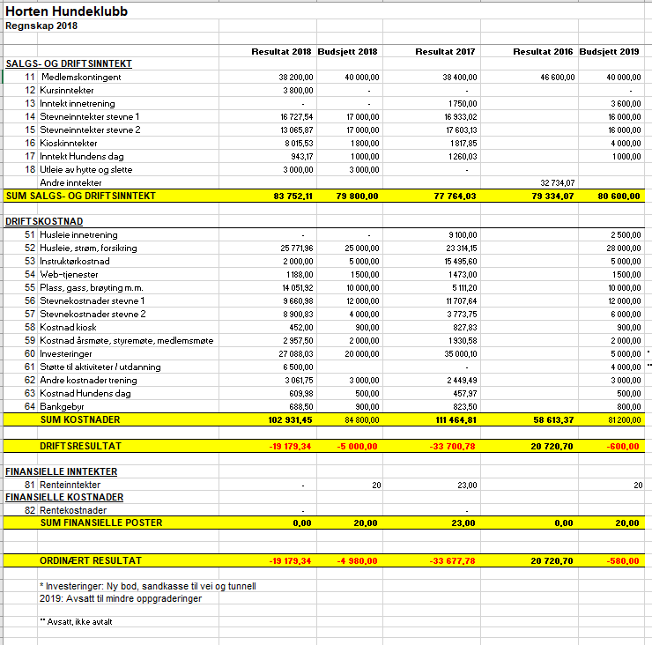
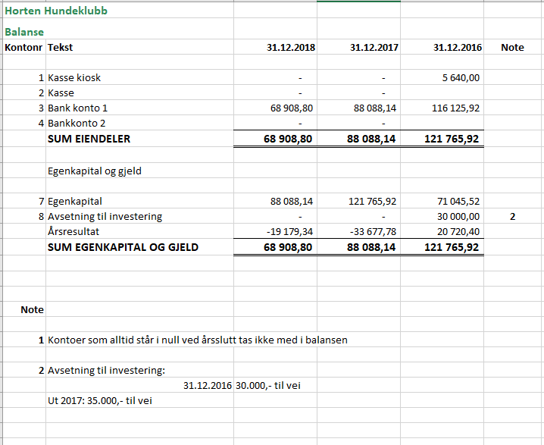

HHK’s medlemsverv for 2017 – 2018:
Styret for HHK:
 | Email: | Telefon:
Leder: Lisbeth Venås | lisbeth.venaas@gmail.com | 41 61 00 57
Nestleder: Svein Cederborg
Kasserer: Ellen Nordberg Olsen | enord.olsen@gmail.com | 91 83 92 81
Styremedlem: Hege Dåpan | hege.dapan@outlook.com | 99 22 69 59
Styremedlem: Nina Nesje | nina@gallerinesje.no
Styremedlem: Tanja Andreassen

Andre verv:
Valgkomite: Birthe Sjuls Thoresen
Revisor: Ranja Askjer
Vara revisor: Lise Storelid

